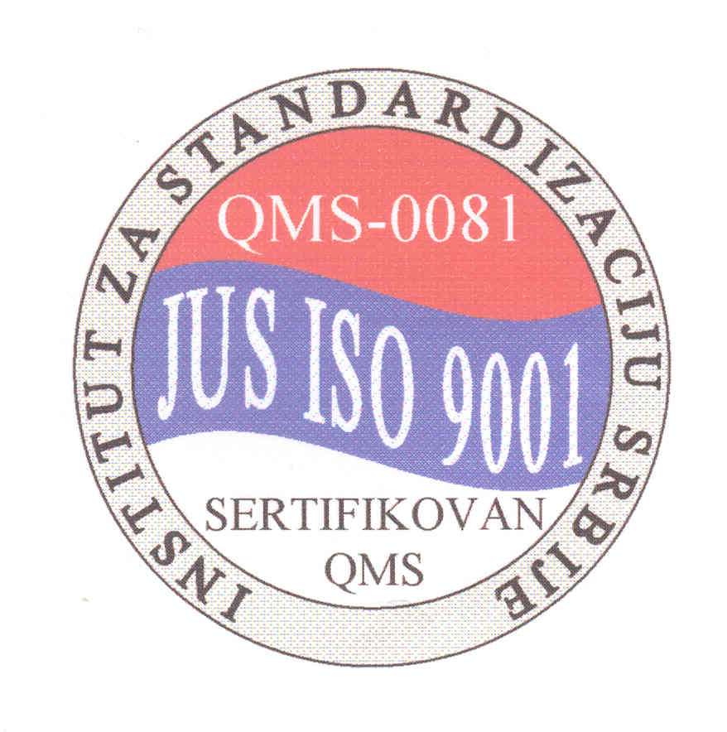


JUS ISO 9001
ZA PRERADU PLASTIČNIH MASA
31320 NOVA VAROŠ Broj:635
PIB: 101067616
PRODAJA: +381 (33) 63-587;61-694 Datum:09.07.2013.godine
F A X: +381 (33) 61-262;61-563
E-mail:zplast@Eunet.yu

BEOGRADSKA BERZA A.D.
11070 NOVI BEOGRAD
Ul. Omladinskih brigada 1.

PREDMET:Dostava izveštaja sa održane redovne
Sednice skupštine AD „Zlatarplast“.

U skladu sa članom 65 i 304. Zakona o tržištu kapitala(sl.gl.31/2012) i odredbi Uputstva o načinu na koji javna društva dostavljaju informacije dostavljamo Vam

I Z V E Š T A J

Sa redovne sednice skupštine akcionara
AD „Zlatarplast“, održane dana 28.06.2013.godine.

Redovna skupština akcionara AD „Zlatarplast“, Nova Varoš-Bistrica bb. matični broj:07109814 održana je dana 28.06.2013.godine, sa početkom u 10.00 časova u sedištu društva.
Na sednici su donete sledeće odluke:
- Odluka o usvajanju izveštaja o radu odbora direktora sa finansijskim izveštajem za 2012.godinu;
- Odluka o raspodeli dobiti-isplati dividende;
- Odluku o usvajanju izveštaja nezavisnog revizora;
- Odluku o usvajanju Poslovnika o radu skupštine društva
- Odluka o otvrđivanju naknade neizvršnim direktorima.

AD „ZLATARPLAST“
Gen.dir. Zorić Mićo

AD „ZLATARPLAST“
SKUPŠTINA DRUŠTVA
Brj:611/4
Dana:28.06.2013.godine
NOVA VAROŠ-BISTRICA bb

Na osnovu člana 38. statuta društva, Skupština AD „Zlatarplast“ na redovnoj sednici održanoj dana 28.06.2013.godine, raspravljajući o izveštaju nezavisnog revizora, donela je sledeći

O D L U K U

Usvaja se izveštaj nezavisnog revizora – DOO za reviziju i računovodstvo ACA profesional audit compani iz Beograda, sačinje posle revizije finansijskog izveštaja društva sa stanjem na dan 31.12.2012.godine, koji po mišljenju revizora istinito i objektivno prikazuje finansijsku poziciju društva na dan 31.12.2012.godine.

DOSTAVITI:
1. Generalnom direktoru, PREDSEDNIK SKUPŠTINE
2. Fin.direktoru i Arsenijević Branko
3. A r h i v i.

AD „ZLATARPLAST“
SKUPŠTINA DRUŠTVA
Brj:611
Dana:28.06.2013.godine
NOVA VAROŠ-BISTRICA bb

Na osnovu člana 38. i 71. Statuta društva, Skupština AD „Zlatarplast“ na redovnoj sednici održanoj dana 28.06.2013.godine, raspravljajući o izveštaju odbora direktora o poslovanju za 2012.godinu, donela je sledeću

O D L U K U

Usvaja se izveštaj o radu odbora direktora sa finansijskim izveštajem za 2012.godinu, kao u predloženom materijalu.

DOSTAVITI:

1. Generalnom direktoru, PREDSEDNIK SKUPŠTINE
2. Fin.direktoru Arsenijević Branko
3. A r h i v i.

AD „ZLATARPLAST“
SKUPŠTINA DRUŠTVA
Brj:611/4
Dana:28.06.2013.godine
NOVA VAROŠ-BISTRICA bb

Na osnovu člana 38, 72 i 75. Statuta društva, Skupština AD „Zlatarplast“ na redovnoj sednici održanoj dana 28.06.2013.godine, raspravljajući o raspodeli ostvarene dobiti preduzeća iz poslovanja u 2012.godini, donela je sledeću

O D L U K U
O RASPODELI DOBITI

- Iz ostvarene dobiti iz poslovanja u 2012.godini, svim akcionarima društva prema jedinstvenoj evidenciji akcionara na dan 18.06.2013.godine,-dan dividende isplati 50,00 dinara po akciji na ime dividende.
- Dividendu isplatiti najkasnije do 30.09.2013.godine, na način i u vreme kada to bude najpovoljnije za društvo po proceni generalnog direktora društva.
- Za realizaciju ove odluke nadležna je finansijska služba društva.

DOSTAVITI:
1. Generalnom direktoru, PREDSEDNIK SKUPŠTINE
2.Fin.direktoru i Arsenijević Branko
3. A r h i v i.

